MALZEME LİSTESİ

MALZEME LİSTESİ

BC547 (veya BC108) NPN Transistör (2 adet)

820 Ω Direnç (1 adet)

2.7 kΩ Direnç (1 adet)

10 kΩ Direnç (3 adet)

10 µF Elektrolitik Kondansatör (2 adet)

100 µF Elektrolitik Kondansatör (1 adet)

Multimetre

Çift Kanallı Osiloskop

Sinyal Jeneratörü
- Sinyal Bağlantı Kabloları ve Problar

DENEY

CE Kondansatörü Devredeyken

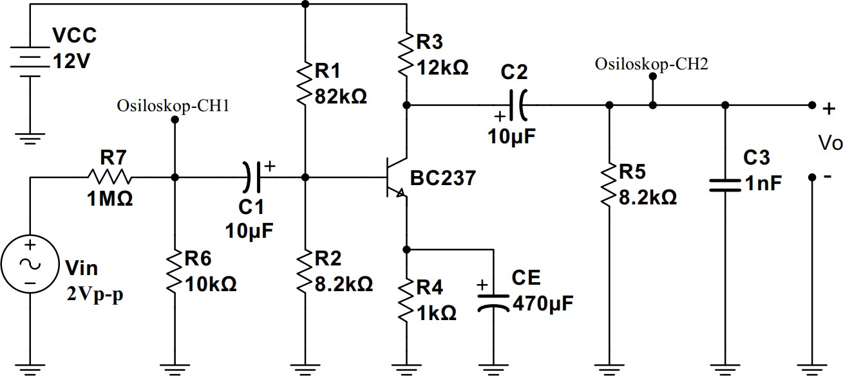
Şekildeki devreyi kurunuz. Vin giriş sinyalinin genliğini “Osiloskop-CH1” isimli noktadaki gerilimin değerini osiloskopta 20mVP-P okunacak şekilde sinyal jeneratöründen ince ayar yapınız. Daha sonra Vin giriş sinyalinin frekansını Tablo daki değerlere göre değiştirerek çıkış gerilimini ölçerek Tabloya yazınız.

Simülasyon Verileri
F (Hz) | 10 | 50 | 100 | 500 | 1 K | 5 K | 10 K | 50 K | 100 K | 500 K | 1 M | 5 M | 10 M
Vi
Vo
AV

- CE Kondansatörü Devrede Değilken

1.adımdaki işlemleri CE kondansatörü devrede değilken Tablodeki değişen frekans değerlerine göre çıkış ve giriş gerilimlerini yazınınız ve Av değerlerini hesaplayarak not ediniz.
Simülasyon Verileri
F (Hz) | 10 | 50 | 100 | 500 | 1 K | 5 K | 10 K | 50 K | 100 K | 500 K | 1 M | 5 M | 10 M
Vi
Vo
AV
Tablo 5.1’deki elde edilen verilerden devrenin bant geçiren bölgesinde ortalama AV’yi bulduktan sonra devrenin alt ve üst kesim frekanslarını bulunuz. Alt ve Üst kesim frekanslarını deneysel olarak bulmak için aşağıdaki adımları takip ediniz;
  - Öncelikle bulunan ortalama AV değerini 0,707 değeri ile çarparak kesim kazanç değerini tespit ediniz. Bu değere AV_kesim adını verelim. Bu bulunan değer Şekil 5.1’deki grafikte görülen Q ve P noktalarının Y eksenini kestiği değer olmaktadır.
  - İkinci aşamada bulunan AV_kesim değerini 20mVP-P giriş gerilimi ile çarparak aradığımız çıkış gerilimini hesaplayalım ve adına da VO_kesim adını verelim.
  - Üçüncü aşamada giriş sinyalinin frekansını 10 Hz’e ayarladıktan sonra belirli aralıklar ile frekans değerini artıralım ve her artırım yaptığınızda osiloskoptan çıkış sinyalinin gerilimini takip ediniz. Çıkış sinyalinin Vp-p değeri VO_kesim değerine gelene kadar frekans artırma işine devam ediniz. VO_kesim değerini bulduğunuz andaki frekans değerini alt kesim frekansı olarak not ediniz.
  - Dördüncü adımda ise giriş sinyalinin frekansını 10 MHz’e ayarladıktan sonra belirli aralıklar ile frekans değerini azaltın ve her azaltım yaptığınızda osiloskoptan çıkış sinyalinin gerilimini takip ediniz. Çıkış sinyalinin Vp-p değeri VO_kesim değerine gelene kadar frekans azaltma işine devam ediniz. VO_kesim değerini bulduğunuz andaki frekans değerini üst kesim frekansı olarak not ediniz.
Tablo 5.3. CE devrede iken bulunan alt ve üst kesim frekans değerleri
𝑓𝐴𝐿𝑇 =
𝑓Ü𝑆𝑇 =

